**МЕТОДИЧЕСКИЕ РЕКОМЕНДАЦИИ**

**по оценке вовлеченности несовершеннолетнего в криминальную субкультуру**

На основе мнений ведущих ученых юристов и психологов, молодежную криминальную субкультуру следует определить как систему асоциальных идей и норм поведения, оправдывающую противоправное поведение и концепцию превосходства преступного сообщества над иными членами общества и государством, а также способствующую удовлетворению потребностей несовершеннолетних в престиже, экономической самостоятельности, безопасности и противостоянии традиционной культуре.

**1. Социально-психологические характеристики личности несовершеннолетнего с противоправной формой поведения**

Основным способом привлечения внимания несовершеннолетнего к криминальной субкультуре являются мифы, формирующие привлекательные образы «смелого разбойника», «несгибаемого парня», «честного вора», культивирующие «преступную романтику», построенную на идее справедливости вопреки государственным законам.

Основными провоцирующими факторами увлеченности несовершеннолетнего криминальной субкультурой являются:

- наличие экстремальных ситуаций;

- возможность причисления себя к закрытому кругу лиц;

- наличие возможностей для самоутверждения, ощущения собственной значимости, компенсации неудачного жизненного опыта и состояния возрастного одиночества, переживаемого несовершеннолетним;

- отсутствие моральных ограничений;

- возможность реализоваться в социуме, противопоставляя себя «несправедливому» обществу.

Несовершеннолетним присущи следующие психологические особенности:

 1.Повышенная внушаемость, которая способствует появлению поведения, направленного на чужую систему ценностных ориентаций, в том числе, и асоциальной направленности. Данные качества могут проявляться в зависимости от мнения значимой группы и подражании кумирам.

2. Стремление к независимости, побуждающее несовершеннолетних сделать что-либо вопреки воле родителей, доказать тем самым свою взрослость. 

Подростковое упрямство и дерзость являются выражением протеста против преобладания или безразличия взрослых, которые не хотят считаться с мнением подростка, с изменением уровня его притязаний. Эти проблемы приводят к тому, что неустоявшаяся личность находит комфортную для себя среду, где ее слушают, считаются с ее мнением.

3. Бравада, стремление к авантюрным поступкам, проявление повышенного интереса к неизвестному, жажда приключений несовершеннолетних используются лицами, вовлекающими их в совершение преступлений, в качестве своеобразного «крючка».

4. Наивность, а также отсутствие жизненного опыта обусловливают растерянность ребенка в сложных жизненных ситуациях и позволяют асоциальным элементам обманом втягивать их в совершение преступлений.

Для несовершеннолетнего с противоправной формой поведения характерны такие особенности эмоционально-волевой сферы, как:

- повышенная тревожность, импульсивность, раздражительность, дефектность ценностной системы, особенно в области целей и смысла жизни, что затрудняет их взаимодействие с окружающими и создает значительные сложности при воспитании.

Большую роль в рассматриваемой сфере играют также индивидуально личностные факторы, такие как:

- деформация системы ценностей, нездоровая среда общения, преобладание потребительских ориентаций над социально полезными, неадекватное восприятие педагогических воздействий, неумение выстраивать перспективу взрослой жизни.

Коммуникативная сфера личности несовершеннолетнего с противоправной формой поведения существенно отличается от сверстников, более успешных в социальном плане:

- несовершеннолетние правонарушители не доверяют окружающим, избегают ситуаций, в которых они могут оказаться в эмоциональной зависимости. Они менее доброжелательно относятся к сверстникам, практически не чувствуют вины за агрессивное поведение, подчиняются больше внешним, а не внутренним ограничениям, действуют во вред себе, так как в результате своих действий лишаются привязанностей. В отличие от взрослого, противоправное поведение несовершеннолетнего отличается высокой личностной включенностью, заниженной критикой к совершенному проступку. При этом сам несовершеннолетний оценивает свой проступок как выражение самостоятельности и проявление героизма.

В основе девиантного поведения несовершеннолетних лежит социопатическая система следующих убеждений:

а) «Я невинная жертва и другие побуждают меня делать то, что я делаю»: несовершеннолетний не в состоянии учиться на собственном опыте, отрицает наличие собственной ответственности за проступок, искренне возлагает вину на третье лицо;

б) «Если другие дадут мне то, что мне нужно, то я буду в полном порядке»: несовершеннолетний искренне считает, что сначала должны измениться другие, они должны постоянно вознаграждать его;

в) «Я имею право на то, что я хочу, и могу использовать все, чего бы я ни захотел»: желания никогда не ставятся под вопрос, и им не дается оценки; отказ удовлетворить требования воспринимается несовершеннолетним как злобный, нечестный отказ и лишение;

г) «Я имею право брать то, в чем мне отказывают, и наказывать тех, кто отказывает мне в том, чего я хочу»: право означает владение другими людьми и объектами, так что нет четких границ между своей личностью и другими;

д) «Я выше закона и могу делать все ради достижения моих целей, мое дурное поведение не является серьезным или же преднамеренным»: правилам должны строго следовать другие; правила не соблюдаются, потому что несовершеннолетний чувствует себя особенным;

е) «Никто не имеет права говорить мне, что делать, или заставлять меня делать это»: «Я» несовершеннолетнего определяется как власть над другими; «хорошо» и «плохо» определяются эгоцентрически, не по внешнему стандарту; свобода смешивается с разрешением; любые социальные требования или обязательства несправедливы.

К числу социально-психологических характеристик несовершеннолетнего, способствующих его вовлечению в деструктивные субкультуры криминального толка, относят следующие:

стремление удовлетворить свою потребность в интимно-личностном общении и этим самым улучшить свое положение в системе межличностных отношений со сверстниками;

наличие у несовершеннолетнего страха перед социальной изоляцией, одиночеством; 

потребность несовершеннолетнего в престиже, самоутверждении;

наличие у несовершеннолетнего стремления показать свою взрослость и самостоятельность;

потребность несовершеннолетнего во взаимодействии с лицами, имеющими сходные с ним социально враждебные потребности, интересы, склонности, ценностные ориентации.

**2. Система маркеров (критериев) оценки возможной вовлеченности несовершеннолетнего в криминальную субкультуру**

На основании проведенного анализа сущности и содержания криминальной молодежной субкультуры, а также социально-психологических характеристик личности несовершеннолетнего с противоправной формой поведения предлагается система маркеров (критериев) оценки возможной вовлеченности несовершеннолетнего в криминальную субкультуру, ***включающая модули:***

1. Противоправное или иное асоциальное поведение.

2. Поведенческие маркеры.

3. Социально-демографические маркеры.

4. Интересы и досуговая занятость.

5. Социально-психологическая характеристика.

6. Виктимность несовершеннолетнего.

***Модуль 1. Противоправное или иное асоциальное поведение:***

1) привлечение несовершеннолетнего к уголовной ответственности или освобождение его от уголовной ответственности по нереабилитирующим основаниям;

2) привлечение несовершеннолетнего к административной ответственности или освобождение его от административной ответственности по не реабилитирующим основаниям;

3) потребление несовершеннолетним наркотических средств, психотропных или одурманивающих веществ, новых потенциально опасных психоактивных веществ;

4) потребление несовершеннолетним алкогольной или спиртосодержащей продукции;

5) бродяжничество, попрошайничество, самовольные уходы несовершеннолетнего из дома или специальных учебно-воспитательных учреждений.

***Модуль 2. Поведенческие маркеры:***

1) внешний вид: элементы одежды с агрессивными надписями и изображениями криминальной символики, наличие татуировок (в том числе временных) криминальной тематики, систематически возникающие телесные повреждения неспортивного характера;

2) лингвистические символы: воровской жаргон, сленг и понятия анархизма, сленг групп шок-контента;

3) атрибутика и символика криминальной субкультуры по месту жительства, времяпрепровождения, в учебном классе и других местах пребывания несовершеннолетнего;

4) поведение несовершеннолетнего при непосредственном взаимодействии со взрослым: не смотрит в лицо собеседнику, отводит взгляд, избегает зрительного контакта, предпочитает смотреть себе под ноги; при общении проявляет признаки нервозности; демонстрирует неадекватную, преувеличенную эмоциональную реакцию; демонстрирует неуважение к собеседнику; демонстрирует неприязнь к какой-либо имущественной, расовой, национальной, конфессиональной или иной социальной группе; провоцирует словами и действиями собеседника на агрессию.



***Модуль 3. Социально-демографические маркеры:***

1) социально неблагоприятные взаимоотношения в семье;

2) социально неблагоприятный статус в малой группе (учебный коллектив, круг внеучебного общения);

З) низкая учебная успеваемость, систематические прогулы или демонстративный отказ от посещения занятий, систематическое нарушение дисциплины и правил поведения в образовательной организации;

4) нахождение на внутришкольном учете, в группе повышенного психолого-педагогического внимания.

***Модуль 4. Интересы и досуговая занятость:***

1) систематическое посещение в социальных сетях и сервисах интернетсайтов и сообществ, пропагандирующих или героизирующих криминалитет;

2) демонстрирование приверженности к криминальной системе ценностей и оправдание противоправного поведения;

3) участие в финансировании неформальных организаций противоправной направленности, материальная поддержка подозреваемых, обвиняемых и осужденных за совершение преступления лиц;

4) интерес к сайтам (группам, форумам, сообществам) с шок-контентом в сети «Интернет», оправдание культа жестокости и насилия;

5) интерес к экстремистским материалам и теориям;

6) несформированность социально одобряемых жизненных целей и интересов;

7) наличие в круге общения лиц с криминальным прошлым.

***Модуль 5. Социально-психологическая характеристика***

1) ярко выраженный эгоцентризм, желание выделиться из социальной группы любой ценой, склонность к созданию опасности и конфликта;

2) несформированность самостоятельного и критического мышления, повышенная внушаемость, психологическая зависимость от третьих лиц, негативно влияющих на несовершеннолетнего;

3) несформированость навыков социальной адаптации, наличие признаков дезадаптации, сложности в самореализации, острый дефицит доверия;

4) склонность к аффективным и неадекватным реакциям, самодеструкции, депрессии и суицидальному поведению.

***Модуль 6. Виктимность несовершеннолетнего:***

1) применение к несовершеннолетнему насилия или дискриминация по месту жительства или в образовательной организации;

2) травля (буллинг) по отношению к несовершеннолетнему со стороны сверстников, в том числе в сервисах и социальных сетях «Интернет».

**Алгоритм выявления вовлеченности несовершеннолетнего в криминальные субкультуры**

***Алгоритм 1. Оценка вовлеченности несовершеннолетних в криминальные субкультуры сотрудником полиции***

1.1. Для оценки вовлеченности несовершеннолетнего в криминальную субкультуру ***по модулю 1*** сотруднику полиции предлагается ответить на следующие вопросы:

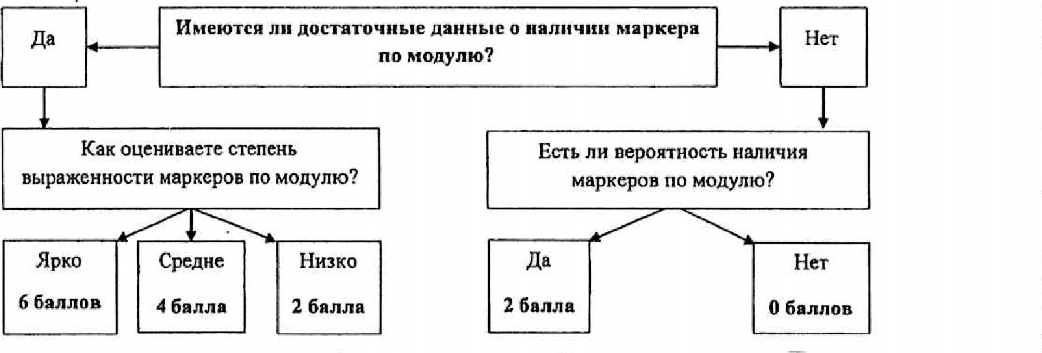

1.2. Для оценки вовлеченности несовершеннолетнего в криминальную субкультуру по каждому ***из модулей 2 - 6*** сотруднику полиции предлагается ответить на следующие вопросы:

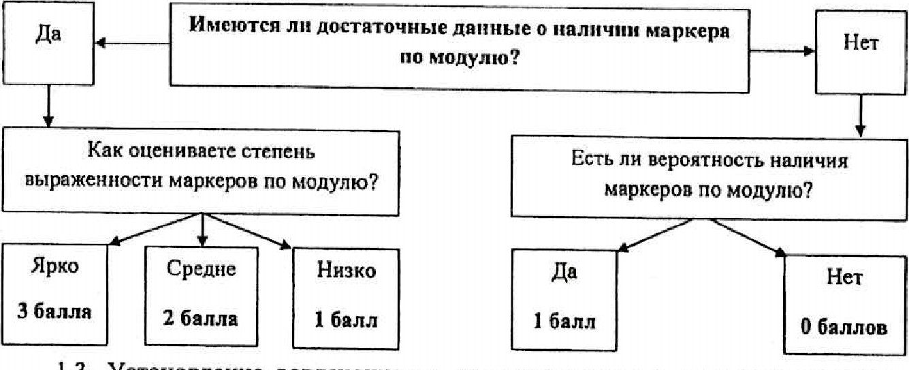

1.3. Установление вовлеченности несовершеннолетнего в криминальные субкультуры при наличии следующего количества баллов:

а) 5 и более баллов по трем и более модулям;

б) 6 и более баллов по двум модулям;

в) 6 баллов по модулю 1.

***Алгоритм 2. Оценка вовлеченности несовершеннолетних в криминальные субкультуры работником образовательной органищации***

Приоритетной моделью противодействия распространению криминальной субкультуры является ранняя профилактика девиации ребенка, что требует инициативы со стороны должностных лиц учреждений образования (директора, завуча, классных руководителей и социальных педагогов (педагогов).

Данные субъекты осуществляют повседневное наблюдение за поведением ребенка в образовательной организации и обладают информацией о наличии или отсутствии маркеров модулей 2—6 системы оценки.

В случае если обучающийся допускает неоднократные пропуски учебных занятий, грубо нарушает учебную дисциплину, имеет внешние признаки употребления алкогольной продукции или психоактивных веществ, демонстрирует символику криминальной, экстремистской или наркотической субкультуры, проявляет иные формы девиации, то работнику образовательной организации предлагается оценить наличие у обучающегося маркеров модулей 2 -6 системы оценки.

Оценка вовлеченности несовершеннолетнего в криминальные субкультуры работником образовательной организации

2.1. Оценка степени выраженности маркеров модулей 2-6.

О вероятном вовлечении несовершеннолетнего в криминальную субкультуру и необходимости информирования полиции следует утверждать при получении 5 и более баллов.



2.2. Получение дополнительных сведений о наличии маркеров вовлеченности.

2.3. Мониторинг аккаунтов несовершеннолетних в социальных сетях «Интернета», изучение сданных ими на проверку рабочих тетрадей и иных выполненных в образовательной организации работ.

2.4. Определение круга общения несовершеннолетнего по месту учебы и жительства, а также в социальных сетях «Интернета»,

2.5. Передача результатов оценивания и собранного характеризующего материала на несовершеннолетнего в полицию.

На основании результатов, полученных в ходе реализации предложенных алгоритмов, возможно формирование плана и реализация комплекса индивидуально-профилактических мероприятий с несовершеннолетним, подвергнутым влиянию криминальной субкультуры, а также мероприятий по разобщению и переориентации выявленных групп несовершеннолетних антиобщественной направленности.